阳西海滨电力发展有限公司环境信息公开

排污信息：
公司主要污染物排放均严格执行国家、地方法律、法规，所有污染物排放均有具备资质的环境监测机构进行排放情况的抽查和监测，污染物排放处于完全受控状态。废水为零排放，不设排污口，自行监测有三个废水监测点；废气设置四个排污口(每台机组一个排污口)，经除尘处理系统、脱硝处理系统、脱硫处理系统后由240米高的烟囱排放。
- 、污水排放
公司污水回收后，经污水治理设施处理后循环利用，实现废水零排放。
- 、烟尘排放
2009年10月、2013年10月、2020年7月分别建成投产的1号、2号、3号、4号、5号、6号机组同步建成烟气除尘设施并投入运行，公司2020年烟尘排放总量89吨，2020年均排放浓度为2.01mg/m³，严格执行《火电厂大气污染物排放标准》（GB13223-2011）的排放标准。
- 、SO₂排放
2009年10月、2013年10月、2020年7月分别建成投产的1号、2号、3号、4号、5号、6号机组同步建成烟气脱硫设施并投入运行。目前脱硫设施运行稳定，2020年，脱硫设施随主机同步稳定运行，投运率为100%，脱硫效率98.81%，2020年均排放浓度为16.48mg/m³，严格执行《火电厂大气污染物排放标准》（GB13223-2011）排放标准。
- 、NOX排放
2009年10月、2013年10月、2020年7月分别建成投产的1号、2号、3号、4号、5号、6号机组同步建成烟气脱硝设施并于2010年4月、2013年10月、2020年7月全部与机组同步投入运行，目前脱硝设施运行稳定，2020年，脱硝设施由于机组启停时段烟温低无法投运，其余时间均稳定运行，脱硝设施投运率为99.66%，脱硝效率84.25%，2020年均排放浓度为31.57mg/m³，严格执行《火电厂大气污染物排放标准》（GB13223-2011）排放标准。
- 、噪声排放
公司噪声排放严格执行《工业企业厂界环境噪声排放标准》（GB12348）。
- 、固体废物排放
固体废物污染严格按《一般工业固体废物贮存、处置场污染控制标准》（GB18599）实施控制，2020年综合利用率达100%。
- 、危险废物处置
危险废物污染严格按《危险废物贮存污染控制标准》（GB18597）实施控制，危险废物均送具有危险废物经营许可证资质的单位处置。
企业主要污染物排放达标情况
表1 2020年自行、手工监测结果统计
基础信息
全年生产天数：366 |  |  | 监测天数：366
自行、手工监测结果
类型 | 监测点位 | 监测因子 | 全年监测次数 | 达标次数 | 最大超标值
废气 | #1机组烟囱出口 | SO2信号 | 5305 | 5305
 |  | NOX信号 | 5305 | 5276 | 753.37
 |  | 烟尘信号 | 5305 | 5304 | 61.46
 |  | 汞及其化合物 | 4 | 4
 |  | 烟气黑度 | 4 | 4
 | #2机组烟囱出口 | SO2信号 | 5946 | 5945 | 141.6
 |  | NOX信号 | 5946 | 5911 | 858.63
 |  | 烟尘信号 | 5946 | 5943 | 87.79
 |  | 汞及其化合物 | 4 | 4
 |  | 烟气黑度 | 4 | 4
 | #3机组烟囱出口 | SO2信号 | 4801 | 4801
 |  | NOX信号 | 4801 | 4790 | 740.74
 |  | 烟尘信号 | 4801 | 4801
 |  | 汞及其化合物 | 4 | 4
 |  | 烟气黑度 | 4 | 4
 | #4机组烟囱出口 | SO2信号 | 6431 | 6430 | 245.07
 |  | NOX信号 | 6431 | 6408 | 1702.78
 |  | 烟尘信号 | 6431 | 6430 | 792.38
 |  | 汞及其化合物 | 4 | 4
 |  | 烟气黑度 | 4 | 4
 | #5机组烟囱出口 | SO2信号 | 3870 | 3870
 |  | NOX信号 | 3870 | 3870
 |  | 烟尘信号 | 3870 | 3870
 |  | 汞及其化合物 | 2 | 2
 |  | 烟气黑度 | 2 | 2
 | #6机组烟囱出口 | SO2信号 | 4200 | 4200
 |  | NOX信号 | 4200 | 4199 | 283.83
 |  | 烟尘信号 | 4200 | 4200
 |  | 汞及其化合物 | 2 | 2
 |  | 烟气黑度 | 2 | 2
废水 | DW001 | PH | 4 | 4
 |  | 悬浮物 | 4 | 4
 |  | 总砷 | 4 | 4
 |  | 总铅 | 4 | 4
 |  | 总镉 | 4 | 4
 |  | 总汞 | 4 | 4
 | DW002 | 温度 | 2 | 2
 |  | 余氯 | 2 | 2
 | DW003 | 温度 | 2 | 2
 |  | 余氯 | 2 | 2
厂界噪声 | 1# | 噪声 | 4 | 4
 | 2# | 噪声 | 4 | 4
 | 3# | 噪声 | 4 | 4
 | 4# | 噪声 | 4 | 4
氨区无组织 | 氨区周边 | 氨 | 4 | 4
煤场无组织 | 煤场周边 | 粉尘 | 4 | 4

备注：数据来源于2019年自行监测结果统计，执行GB13223-2011《火电厂大气污染物排放标准》，超标均由于机组启停时段造成的。

- 、主要污染物总量减排情况
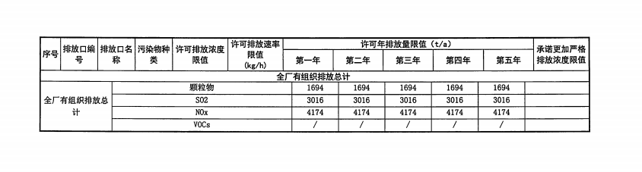
经环保部门批复，我司六台机组排放总量二氧化硫排放量为3016吨/年，烟尘排放总量为1694吨/年，氮氧化物排放总量为4174吨/年； 我司2020年二氧化硫排放总量为745.8吨，比环保部门批复总量减少75.27%，烟尘排放总量为89吨，比环保部门批复总量减少94.75%，氮氧化物排放总量为1379吨，比环保部门批复总量减少了66.96%。

